

**INFORME FINAL: SPYDER, INYECTOR AUTOMÁTICO**

**JUAN ESTEBAN RAMIREZ MENDOZA**

**LUIGUI JOEL MIRANDA LEURO**

**PROFESORES:**

**ÁLVARO ANDRÉS VELÁSQUEZ TORRES**

**ALEJANDRO MARULANDA TOBÓN**

**AUGUSTOCARMONA VALENCIA**

**UNIVERSIDAD EAFIT**

**ESCUELA DE CIENCIAS**

**DEPARTAMENTO DE CIENCIAS FÍSICAS**

**INGENIERÍA FÍSICA**

**2020**

# TABLA DE CONTENIDO

TABLA DE CONTENIDO 2

TABLA DE ILUSTRACIONES 3

TABLA DE GRAFICOS 3

TABLA DE TABLAS 3

INTRODUCCION 4

ESTADO DE AVANCE 4

MODELO MATEMÁTICO 5

MODELACION DE FUERZAS 5

VOLUMEN-PASO 7

PARAMETRO DE REYNOLDS 8

VELOCIDAD – RPM 8

VELOCIDAD CORRIENTE 9

SIMULACIONES 9

IMPLEMENTACIONES REALIZADAS 12

MODELACION 3D DEL DISPOSITIVO 12

ESTRUCTURA FINAL DE LA PLANTA. 12

MOVIMIENTO UNIDIMENSIONAL EN EL EJE X 13

MOVIMIENTO UNIDIMENSIONAL EN EL EJE Y 14

MOVIMIENTO UNIDIMENSIONAL EN EL EJE Z Y Z’ 14

GRADILLA. 15

SOFWARE 15

HARDWARE 17

CONCLUSIONES 19

REFERENCIAS 20

# TABLA DE ILUSTRACIONES

Ilustración 1.Diagrama de Fuerzas 6

Ilustración 2. Magnitud de la Velocidad en la Jeringa 2 a 288.15 K. 10

Ilustración 3. Estructura general de la planta. 13

Ilustración 4.Desplazamiento en el eje X. 14

Ilustración 5. Desplazamiento en el Y. 14

Ilustración 6.Desplazamiento en el eje Z y Z’. 15

Ilustración 7. Mapeo de gradilla. 16

Ilustración 8. Diagrama de flujo. 17

Ilustración 9. Electrónica del dispositivo. 19

# TABLA DE GRAFICOS

Grafico 1.Magnitud velocidades antes de entrar A2 a 288.15K. 10

Grafico 2.Magnitud Velocidades Saliendo de la Aguja a 288.15 K. 11

Grafico 3. Presión del Fluido Saliendo de la Aguja a 288.15 K. 11

Grafico 4. Magnitud de la Velocidad en la Jeringa 2 a 303.15 K. 12

Grafico 5. Distancia VS Porcentaje, Sensor ultrasónico. 18

# TABLA DE TABLAS

Tabla 1.Estado de actividades. 5

Tabla 2.Velocidad - Parámetro de Reynolds. 8

# INTRODUCCION

La construcción de un dispositivo capaz de desplazar un objeto en 3 dimensiones supone una gran cantidad de aplicaciones, por mencionar algunas, dispositivos de impresión 3D, maquinas CNC, maquinas ruteadores y dispositivos de inyección automática, como es el caso del actual proyecto de materia.

Un dispositivo de inyección automática requiere parámetros específicos para que su operación sea adecuada para el campo de su aplicación, es decir, la medicina o uso en laboratorios químicos, dichos parámetros pueden ser; la precisión de inyección, el volumen mínimo capaz de suministrar y la velocidad de inyección. Otros parámetros también se vuelven relevantes para la correcta operación del dispositivo, estos son; el consumo de energía, la cantidad de líquidos que pueden ser usados con este dispositivo, el rango de temperaturas a las que puede seguir operando correcta, entre otros.

En el presente informe se muestra el progreso de la construcción del proyecto, las implementaciones realizadas, el modelo matemático que rige el funcionamiento del dispositivo, los retrasos existentes y su justificación y, finalmente, las conclusiones.

# ESTADO DE AVANCE

En la actualidad, el mundo está pasando por un crisis sanitaria provocada por el virus COVID-19, las medidas tomadas por el gobierno nacional obligan a replantear las actividades propuestas en un principio para la elaboración del dispositivo, dichos cambios están plasmados en la tabla 1.

|  |  |  |
| --- | --- | --- |
| ETAPA | ACTIVIDAD | ESTADO |
| PLANEACIÓN | INVESTIGACIÓN PRELIMINAR | F |
| DEFINICIÓN DEL PROBLEMA ASIGNADO | F |
| CONSULTA DE ANTECEDENTES | F |
| JUSTIFICACIÓN DEL PROYECTO | F |
| GENERACIÓN DE OBJETIVOS | F |
| DESARROLLO DE LA METODOLOGÍA | F |
| DISEÑO DEL BOCETO | F |
| REALIZACIÓN DEL CRONOGRAMA | F |
| ESTADO DEL ARTE | F |
| ENTREGA DEL PRIMER INFORME | F |
| MODELACIÓN | PLANTEAMIENTO DEL MODELO FISICO | F |
| PLANTEAMIENTO DEL MODELO MATEMATICO | F |
| DISEÑO DE LA ESTRUCTURA DEL INYECTOR | F |
| DISEÑO DEL SOPORTE DE LA JERINGA | F |
| DISEÑO DEL MECANISMO DE ACTUACION | F |
| SIMULACION DE LOS CIRCUITOS ELECTRICOS | F |
| ACONDICIONAMIENTO DE SENSORES VIRTUALES | F |
| PROGRAMACION DE LOS PERIFERICOS | F |
| ELABORACION DE LOS PLANOS DEL DISPOSITIVO | F |
| EJECUCION Y EVALUACION | ANIMACIONES PRELIMINARES | F |
| AJUSTES MENORES AL MODELO CAD | F |
| ANIMACION FINAL DEL MOVIMIENTO DE LA ESTRUCTURA | F |
| DEFINICION DE LOS PARAMETROS DE MOVIMIENTO | F |
| PARAMETROS FINALES DE MOVIMIENTO | F |
| ENTREGA DEL SEGUNDO INFORME | F |
| ENSAMBLE Y CONEXIÓN DE LA ELECTRONICA VIRTUAL | F |
| PROGRAMACION DEL MICROCONTROLADOR | F |
| ENSAMBLE VIRTUAL COMPLETO DE LA PLANTA | F |
| PRUEBAS DE FUNCIONALIDAD VIRTUAL | F |
| AJUSTES Y CAMBIOS PUNTUALES | F |
| REDACCION DEL MANUAL DE USUARIO (VIDEO) | F |
| PRE-ENTREGA | F |
| FINAL | IMPLEMENTACION DE RECOMENDACIONES | F |
| PREPARACION DE PRESENTACION FINAL | F |
| AJUSTES ESTETICOS | F |
| PRESENTACION FINAL | F |

Tabla 1.Estado de actividades.

Donde la letra F significa “Finalizado.

El cronograma planteado anteriormente se cumplió completamente, llevando así a la simulación de un inyector automático y dejando las bases necesarias para su construcción física.

# MODELO MATEMÁTICO

## MODELACION DE FUERZAS

En la Ilustración 1 se observa el diagrama de fuerzas que actúan sobre la jeringa, junto con las áreas de cada una de las partes que la componen. Siendo , la fuerza ejercida por el motor, la fuerza del líquido dada por (donde es la presión del líquido) y es la fuerza de fricción entre las paredes y el embolo. Aplicando la segunda ley de Newton.

Ilustración 1.Diagrama de Fuerzas

|  |  |  |
| --- | --- | --- |
|  |  | (1) |
|  |  |  |

A su vez es necesario tener la consideración de que no cambia el caudal, es decir, ,para asegurar que no hay cambios de flujos en las diferentes geometrías de la jeringa.

|  |  |  |
| --- | --- | --- |
|  |  |  |
|  |  | (2) |
|  |  |  |

Con las relaciones anteriores es posible encontrar en función de , la cual queda de la siguiente forma.

|  |  |  |
| --- | --- | --- |
|  |  | (3) |

Posteriormente, es necesario tener en cuenta la consideración tal que la presión en el punto 1 (émbolo) tiene una relación con la presión en el punto 2 (la aguja de la jeringa) y que lo mismo sucede con la velocidad del fluido, podemos recurrir a la ecuación de Bernoulli, la cual relaciona los parámetros anteriormente mencionados con la densidad y la altura de los dos puntos de estudio, la densidad es un promedio de densidades en el intervalo de temperaturas entre 15°C a 30°C, de igual forma se podría considerar a la temperatura a lo largo de la jeringa como una variable dentro de la densidad, pero al ser la jeringa tan pequeña con relación al medio donde se ubica no es necesario considerar que exista un significativo entre los dos puntos de estudio. Se puede considerar que la densidad será igual en ambos puntos, en la ecuación (4) podemos ver esta relación, donde

|  |  |  |
| --- | --- | --- |
|  |  | (4) |

En la ecuación anterior podemos remplazar por la ecuación (3) y podemos considerar a = 0, esto debido a los resultados arrojados por el software Comsol Multiphysics (grafico 3), se observa que la presión tiende a cero, por lo tanto, es depreciable. Despejando obtenemos la ecuación (5).

|  |  |  |
| --- | --- | --- |
|  |  | (5) |

De la ecuación (1) despejamos y remplazamos en la ecuación (5), considerando que el volumen desplazado por el émbolo es igual al desalojado por la aguja de la jeringa (ecuación (3)) obtenemos la ecuación 6.

|  |  |  |  |  |
| --- | --- | --- | --- | --- |
|  | |  |  | |
|  |  | | | (6) |

## VOLUMEN-PASO

Al usar un motor paso a paso Nema 17 podemos usar la ecuación (7) para calcular el volumen que desplazará, sabiendo que este motor tiene 400 pasos por revolución y avanza linealmente 0.8 cm cuando se le acopla a un tornillo sin fin de 0.9 cm de diámetro, podemos calcular que en un paso avanza 0.0002 cm, para después calcular el volumen mínimo desplazado, remplazando en la ecuación (7) con que corresponde al área de la jeringa 1 y el área que de igual forma corresponde al área de la jeringa 2.

|  |  |  |
| --- | --- | --- |
|  |  | (7) |
|  |  |  |
|  |  |  |
|  |  |  |
|  |  |  |

Con los valores anteriores es posible calcular la cantidad de REV que debe dar el motor en cada una de las jeringas para depositar 2 cm3 de líquido, en el caso de la jeringa 1 son 11 REV y para la jeringa 2 son 6 REV.

## PARAMETRO DE REYNOLDS

El parámetro de Reynolds es una constante adimensional que, dependiendo su valor, nos brindara información sobre si un fluido está en régimen laminar o turbulento , este parámetro se calcula con la ecuación (9) donde es la viscosidad dinámica del fluido.

|  |  |  |
| --- | --- | --- |
|  |  | (8) |
|  |  |  |

Sabiendo entonces que se debe mantener el valor del parámetro menor a 2000, es necesario hallar velocidades que cumplan esta desigualdad. Como la densidad y la viscosidad dependen de la temperatura, se hace necesario considerar un rango de operación del dispositivo, en este caso el rango será de 15°C a 30°C. Ahora se procede a calcular las velocidades del fluido en cada extremo del rango de operación, es decir, en 15°C y en 30°C, estos datos están tabulados en la tabla 2.

Los datos obtenidos arrojan que en cada extremo el fluido sigue siendo laminar, entonces, se procede a promediar ambas velocidades para cada jeringa con el fin de tener una velocidad estándar de operación, esto es posible gracias a que el promedio de las velocidades suministra un punto medio entre la velocidad en el extremo de 15°C y el extremo de 30°C y este valor medio sigue cumpliendo el parámetro de Reynolds, finalmente se consigue un punto de operación óptimo para la velocidad del motor.

|  |  |  |  |  |  |  |
| --- | --- | --- | --- | --- | --- | --- |
| Temperatura [°C] |  |  |  |  |  |  |
| 15 | 2.502 | 1.251 | 5.56e-3 | 3.03e-3 | 66.66 | 49.19 |
| 30 | 1.75 | 0.878 | 3.91e-3 | 2.12e-3 | 66.65 | 49 |
| Promedio | | | 4.735e-3 | 2.56e-3 | 66.66 | 49.09 |

Tabla 2.Velocidad - Parámetro de Reynolds.

## VELOCIDAD – RPM

Ya conociendo la velocidad promedio en ambas jeringas usando la ecuación (9) podemos encontrar las REV/min para cada una de las jeringas. Para la jeringa 1 es 35.51 RPM y para la jeringa 2 es 19.2 RPM.

|  |  |  |
| --- | --- | --- |
|  |  | (9) |

## VELOCIDAD CORRIENTE

Se hace necesario relacionar la velocidad con la corriente consumida por el motor, esto es posible con la ecuación (10), donde P es la potencia, V es el voltaje, I la corriente, W el trabajo y t el tiempo trascurrido, sabiendo la definición de trabajo se puede remplazar esta definición en la ecuación (10) posteriormente despejamos I y llegamos a una ecuación que relaciona estos dos parámetros [ecuación (13)], también es necesario considerar la eficiencia del motor, pues se sabe que no opera al 100% de eficiencia.

|  |  |  |
| --- | --- | --- |
|  |  | (10) |
|  |  | (11) |
|  |  | (12) |
|  |  | (13) |

# SIMULACIONES

En el software comercial Comsol Multiphysics, se realizó la simulación de la jeringa 2, pues en ambas jeringas el resultado es el deseado, es decir, el fluido se comporta como un fluido laminar, las condiciones iniciales de la simulación son como sigue; velocidad inicial 0.00256 m/s, temperatura inicial de 288.15 K, no se considera presión inicial debido a que la única presión ejercida es la atmosférica, presión que es compensada en el extremo de la aguja de la jeringa haciendo que sea cero, Comsol Multiphysics calcula la densidad del fluido y su viscosidad cuando se selecciona, en este caso, agua destilada.

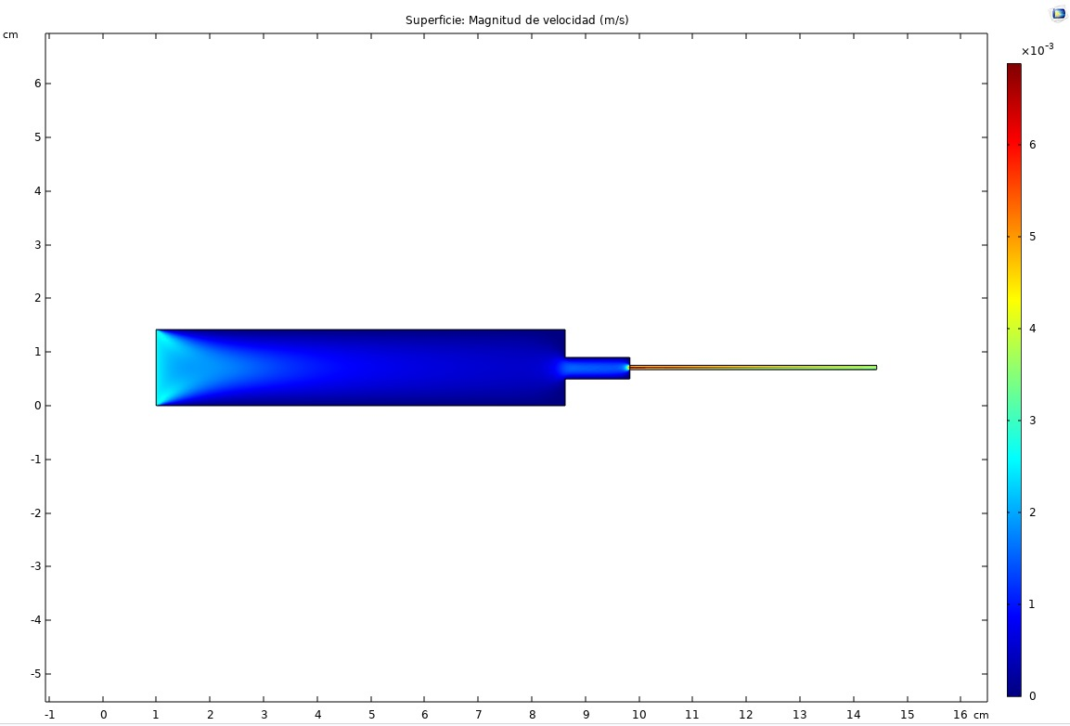

Ilustración 2. Magnitud de la Velocidad en la Jeringa 2 a 288.15 K.

En la ilustración 2 podemos observar las magnitudes de la velocidad, gracias al grafico de colores, a lo largo de la jeringa, si hacemos cortes trasversales y graficamos la velocidad vs el diámetro de jeringa como se ve en las gráficas 1 y 2 vemos que las magnitudes tienen una geometría que se asemeja a una curva gaussiana, al tener esta geometría podemos constatar que el fluido está en régimen laminar, los cortes si hicieron justo antes de entrar al A2 de la jeringa y justo cuando el fluido está saliendo de la aguja.

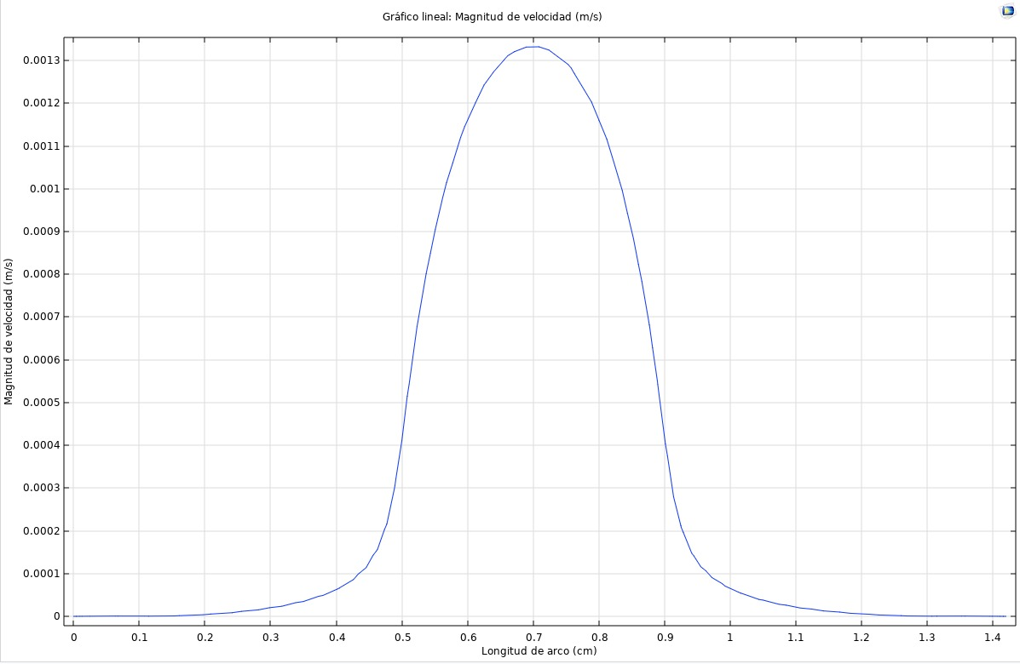

Grafico 1.Magnitud velocidades antes de entrar A2 a 288.15K.

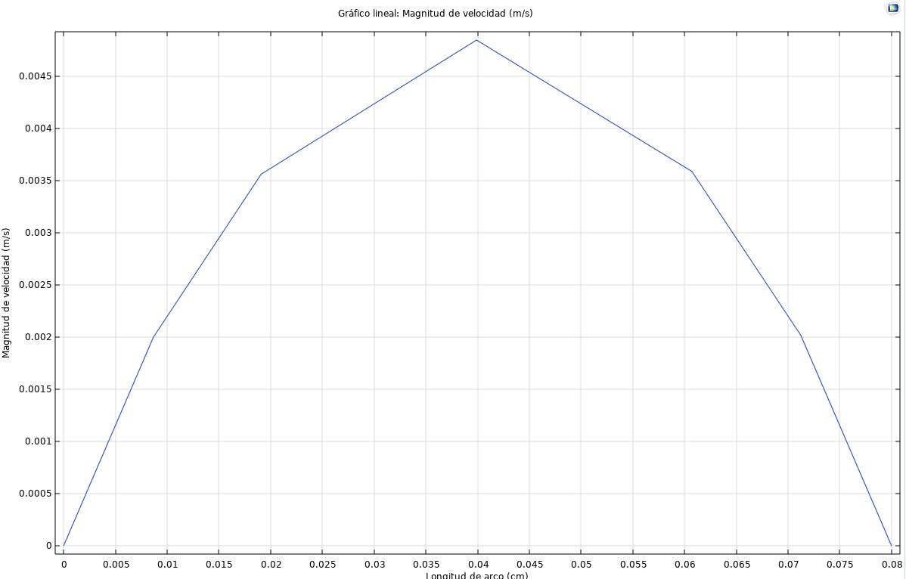

Grafico 2.Magnitud Velocidades Saliendo de la Aguja a 288.15 K.

En la gráfica 3, podemos ver que la presión tiende a cero cuando el fluido sale de la aguja.

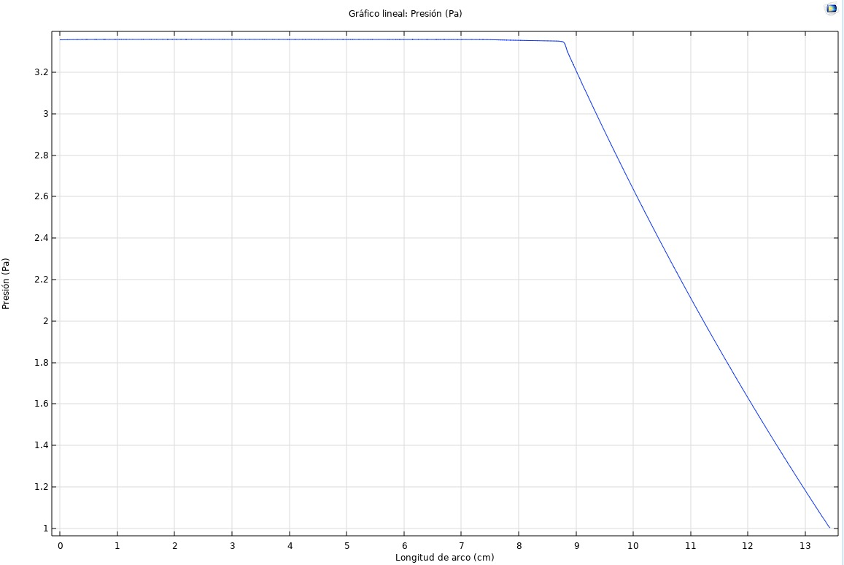

Grafico 3. Presión del Fluido Saliendo de la Aguja a 288.15 K.

Para la primera jeringa se hizo el mismo modelamiento y se obtuvieron graficas que de igual forma constataban que el fluido se mantendría en régimen laminar dentro de la jeringa, este mismo tratamiento se hizo, pero cambiando la temperatura de 288.15 K a 303.15 K obteniendo resultados que demuestran que el fluido se comporta como un fluido laminar, en la siguiente grafica se muestra la velocidad del fluido en la jeringa 2 a 303.15 K, con el fin de evidenciar que en ambos extremos de temperatura el fluido sigue siendo laminar.

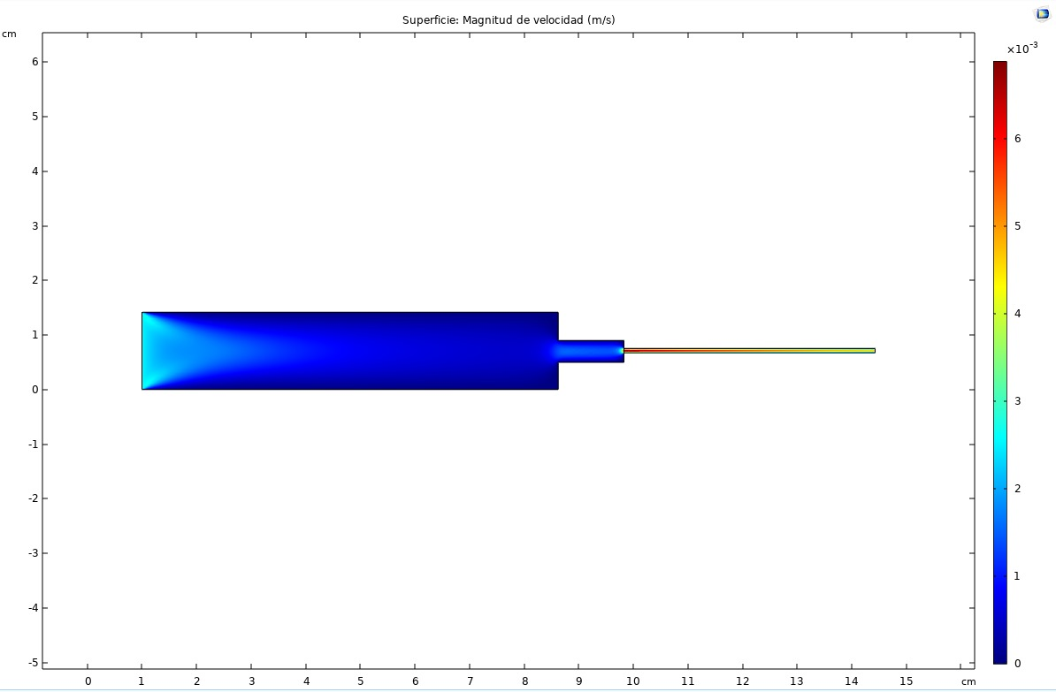

Grafico 4. Magnitud de la Velocidad en la Jeringa 2 a 303.15 K.

# IMPLEMENTACIONES REALIZADAS

## MODELACION 3D DEL DISPOSITIVO

Como se mencionó al inicio del presente documento, la creación del dispositivo se vio afectada por la presente crisis sanitaria, esto obliga a buscar una nueva ruta para el desarrollo del presente proyecto. El camino escogido fue la simulación mediante el uso de software comerciales que faciliten esta tarea, el software seleccionado es Creo Parametric en su edición 6.0.2. Este programa resulta útil a la hora de crear piezas con geometría compleja, crear conjuntos de piezas, agregar propiedades físicas a cada componente y recrear movimientos de algún ensamble especifico.

## ESTRUCTURA FINAL DE LA PLANTA.

En un principio se planteo la idea de usar perfiles de aluminio 20x20, la geometría de este componente no supone un reto para su modelación, además que las propiedades físicas del aluminio se encuentran muy bien definidas en diferentes tablas, en resumen, este componente representa la gran mayoría de la estructura de la planta, esto se puede observar en la siguiente Ilustración.

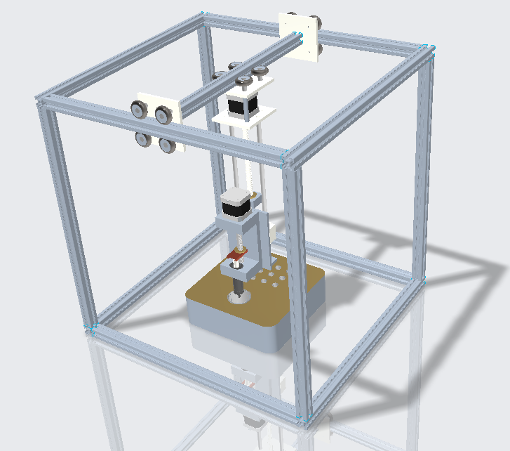

Ilustración 3. Estructura general de la planta.

En las próximas secciones se hablará de modo mas detallado de cada componente principal del modelo CAD presentado anteriormente.

## MOVIMIENTO UNIDIMENSIONAL EN EL EJE X

Como se menciono al inicio del presente documento, la planta cuenta con 3 grados de libertad, estos grados de libertad se dividen en 4 subsistemas, uno de ellos es el encargado del desplazamiento a lo largo de la estructura general. Se compone de una macro pieza que cuenta con 4 rodamientos, una placa de acrílico de 5 mm de espesor y ejes de aluminio que ayudan a la rotación de los rodamientos, en la Ilustración 4 se puede ver de manera explícita esta pieza.

A su vez, el deslizador va acoplado a uno de los extremos superiores de la estructura general en donde queda restringido a tener un solo grado de libertad, es decir, deslizarse por el eje x. A este deslizador se le acopla un perfil de aluminio adicional con el finde tener un soporte para lo que será el eje y, en la siguiente Ilustración se puede apreciar lo dicho anteriormente.

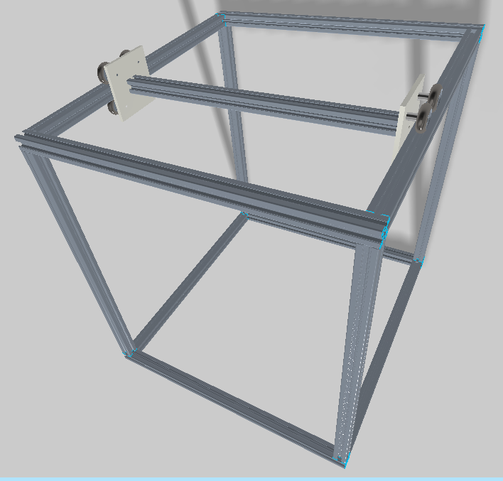

Ilustración 4.Desplazamiento en el eje X.

## MOVIMIENTO UNIDIMENSIONAL EN EL EJE Y

Sobre el perfil que va sujeto de los deslizadores que comprenden el sistema de desplazamiento en el eje x se encuentra otro deslizador ligeramente distinto al mostrado anteriormente, la diferencia que existe entre ambos es que el que va ubicado en el riel que comprende el eje y tiene dos placas de acrílico con el fin de generar un soporte para el motor encargado de generar el movimiento en el eje z, la siguiente imagen ilustra lo anterior.

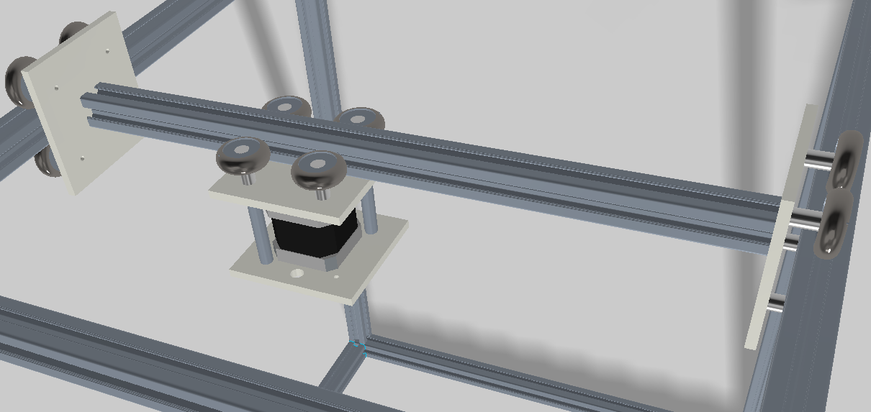

Ilustración 5. Desplazamiento en el Y.

De este modo se logra el segundo grado de liberta de la planta, cabe mencionar que este deslizador, al igual que el primero mencionado, se encuentra restringido a un solo grado de liberta, en este caso, a lo largo del eje y.

## MOVIMIENTO UNIDIMENSIONAL EN EL EJE Z Y Z’

El ultimo grado de libertad se divide en dos, no se puede hablar de un cuarto grado ya que el movimiento sigue siendo en el mismo eje, un primer sistema genera el movimiento del cabezal principal que lleva consigo la jeringa y un segundo sistema genera el movimiento del embolo de la jeringa con el fin de llenar o vaciar la misma, estos sistemas generan los movimientos en el eje z y z’ respectivamente.

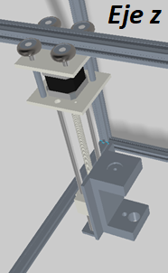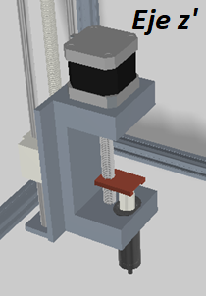

Ilustración 6.Desplazamiento en el eje Z y Z’.

## GRADILLA.

Es la pieza encargada de sostener el beaker y los 12 viales, compuesta por acrílico de 5 mm, tiene unas dimensiones de 20x20x6 cm, cada vial esta separado por 25 mm de centro a centro, esta gradilla fue mapeado con el fin de optimizar la programación, es decir, se tomó la línea central del eje del beaker como el eje y, luego, cada posición de los viales se pudo discretizar para finalmente saber el numero exacto de pasos para ir a cada vial. En la ilustración 7 se puede ver cómo están distribuidos los viales, las zona negativa indica un sentido de giro antihorario del motor del eje x y la positiva un sentido horario del motor del eje x, la dirección de incremento en y se traduce en un sentido de giro horario y la dirección de decrecimiento en el eje y significa un sentido de giro antihorario.

## SOFWARE

Por otra parte, el funcionamiento del programa ejecutado por Arduino es mostrado en la figura 8, donde antes de empezar se posiciona la jeringa, y se purga cualquier residuo, y se le pide al usuario que ingrese el vial y el volumen que desea desalojar, cabe aclarar que el usuario antes de que inicie el programa deber colocar y purgar la jeringa que desea usar.

Es necesario tener en cuenta el tiempo que tarda la simulación en actualizar sus cálculos o acciones, ya que si se tienen tareas muy rápidas puede que la simulación se detenga debido a que se incumple la condición de Courant, en Proteus el delta de tiempo para que se

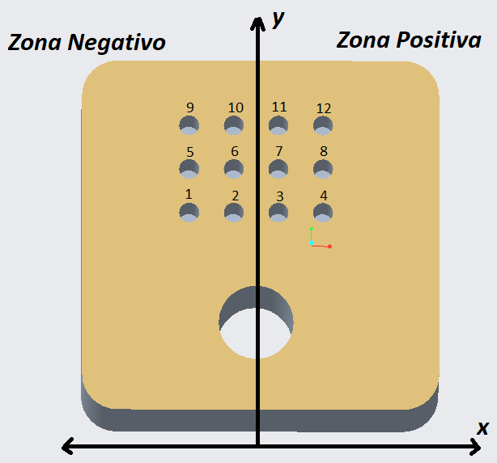

Ilustración 7. Mapeo de gradilla.

cumpla la condición de Courant para la correcta simulación de motores con las características de un motor NEMA17 es de 40 ms.

De modo general, se utilizó el método de las máquinas de estados finitos para programar las tareas que el dispositivo debe realizar, dichas tareas o instrucciones están divididas en 8 casos, en algunos casos existen funciones externas que se explicarán a medida que se expliquen los casos. Algo importante que hay que mencionar es que las posiciones de cada vial ya están precargadas en un vector llamado posición, al igual que todos los volúmenes entre 0.1 mL y 2 mL para cada jeringa.

**Caso 0:** Se da un mensaje que indica al usuario que el dispositivo se está calibrando, es decir, se mueve a la posición de referencia (beaker). Para esto hace uso de unas funciones llamadas, calibracion_x, calibracion_y, movimiento_beaker. Las funciones de calibración *x* y *y* hacen uso del sensor de proximidad para posicionar el cabezal en un punto de referencia para que finalmente, la función movimiento_beaker mueva el cabezal al beaker y pasa al caso 1.

**Caso 1:** En este caso, se da un mensaje de bienvenida y posteriormente se le pregunta al usuario qué modo quiere usar, es decir, el modo demostrativo o el modo normal. Cada modo dirige al programa a un caso distinto.

**Caso 2:** Es el caso encargado del modo demostrativo, en este caso se le pregunta al usuario que jeringa está usando para que use una de las dos funciones que mueven el sistema dependiendo de la jeringa (mov_j1 o mov_j2), seguidamente, el sistema carga 0.1 mL de líquido y lo deposita en el vial número 1. Finalmente regresa al beaker y el programa vuelve al caso 1.

Ilustración 8. Diagrama de flujo.

**Caso 3:** Se entra a este caso cuando se seleccionado el modo normal, en este caso se le pregunta al usuario que vial desea usar para que el programa seleccione la posición pertinente en el vector de posición, tanto para los movimientos en el eje x como en el eje y, seguidamente sigue al caso 4.

**Caso 4:** Se encarga de adquirir la cantidad de volumen que se desea depositar en un vial, este valor adquirido define la posición en el vector de volúmenes, ya sea para la jeringa uno o dos, finalmente pasa al caso 5.

**Caso 5:** Pregunta al usuario que jeringa es la que se está usando, es importante tener en cuenta que solo se admiten jeringas de 5 mL y de 10 mL, después de adquirir la información necesaria, pasa al caso 6.

**Caso 6 y 7:** Realiza la tarea definida por medio de los anteriores, gracias a las funciones mov_j1(caso 6) o mov_j2(caso 7), después de realizar la tarea el programa le pregunta al usuario si desea repetir o apagar el sistema, dependiendo de la selección el programa regresa al caso 1 o pasa al caso 8.

**Caso 8:** Si el usuario desea apagar el sistema este caso se activa y muestra un mensaje donde se le indica al usuario que debe desconectar o apagar la planta.

## HARDWARE

Es necesario que el inyector cuente con componentes electrónicos los cuales ayudaran a el correcto funcionamiento de este, a continuación, se presentan los que se usaran en el proyecto:

* **Fuentes virtuales de 12V**: Estas fuentes se usarán para alimentar a los motores con 12V y al resto de los componentes con 5V que se toman del mismo Arduino Mega.
* **LCD:** Pantalla de 16x2 caracteres con cuadricula color azul. Por medio de la LCD el usuario interactuará con el dispositivo, esta le indicará al usuario qué modo de uso

debe emplear.

* **Sensores de proximidad ultrasónicos**: Detectan objetos a una distancia mínima de 4 cm y máxima de 6 m, estos sensores se encargan de la calibración del cabezal. Requieren el uso de dos pines digitales y una alimentación de 5V además de que operan linealmente, como se observa en la gráfica 5.

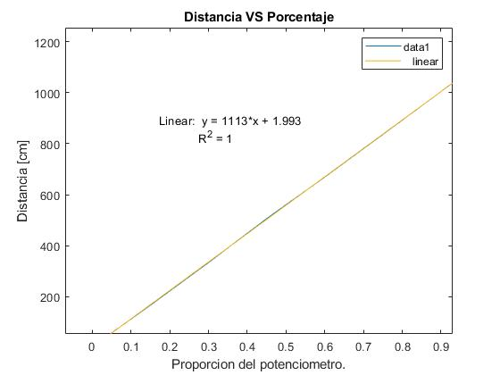

Grafico 5. Distancia VS Porcentaje, Sensor ultrasónico.

* **Suiche**: Este tiene como fin actuar como el botón de pánico. Al presionarlo se debe bloquear el suministro de energía de los motores.
* **Drivers A4988**: Es el módulo que controla el motor, requiere dos pines digitales para poder controlar el motor, necesita una alimentación de 5V y otra de 12V para alimentar el motor. Esta conformado por dos circuitos L297 y L298 interconectados.
* **Teclado (TEC-MEM-16)**: Teclado flexible, matricial de membrana, con 16 teclas (4x4). Con este el usuario puede escoger el volumen que desea dosificar, el vial en el que lo desea dosificar y la jeringa que va a usar.
* **MOTOR NEMA 17 400 PASOS 42byghm809**: motor de 400 pasos 12V 1.7A se usará esta referencia del motor tanto para el sistema de inyección como para el movimiento en los diferentes ejes.
* **ARDUINO ATMEGA 2560:** Es el microcontrolador escogido para ser programado, cuenta con una gran cantidad de pines digitales, una memoria considerable y una frecuencia de reloj amplia, con lo cual es un placa suficientemente equipada para la conexión de los diferentes periféricos que se necesitan para el funcionamiento del dispositivo.

En la ilustración 9 se puede observar la electrónica mínima necesaria para el funcionamiento de un dispositivo de inyección automático. Esta conformado por un botón de pánico, 4 driver A4988 con sus respectivos motores, dos sensores de proximidad ultrasónicos, un Arduino Mega 2560, una pantalla LCD de 16x2 y un teclado matricial de 4x4.

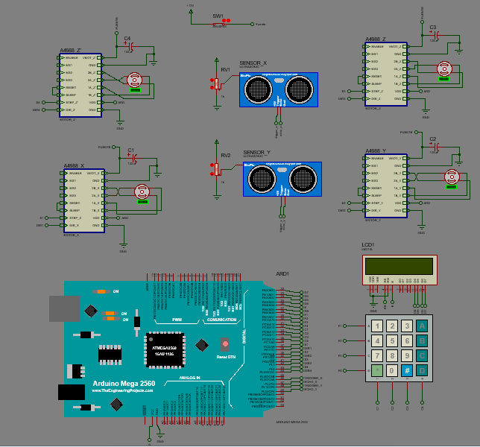

Ilustración 9. Electrónica del dispositivo.

# CONCLUSIONES

* Gracias a la actual crisis, se logró descubrir un enfoque distinto para la elaboración de proyectos, es decir, simular cada aspecto del proyecto en cuestión, dando así un panorama mas amplio a la hora de diseñar dispositivos.
* Aunque no fue posible construir el dispositivo, se lograron bases suficientes para su construcción en un futuro, pues se tienen los planos de la planta, los planos y simulaciones de la electrónica del dispositivo, se realizaron simulaciones del funcionamiento mecánico de la planta y simulaciones de distintos fluidos al interior de la jeringa y, finalmente, un algoritmo que permite controlar cada periférico y realizar todas las tareas que el dispositivo debe satisfacer.
* La unión entre el modelo matemático elegido y las simulaciones en Comsol Multiphysics permiten llegar a un modelo matemático mas refinado y simplificado, pues gracias a dichas simulaciones se logró prescindir algunos términos que no eran necesarios.
* La optimización de procesos en la programación tales como la utilización de la programación por casos usando el comando SWITCH y la discretización de los movimientos de cada motor, es decir, saber el numero exacto de pasos que cada motor debe dar para llegar a un vial especifico, simplifica la programación, optimiza el uso de memoria y hace que la lectura del algoritmo sea mas simple para los interesados.
* Es importante tener siempre en cuenta las condiciones necesarias para realizar alguna simulación, es decir, las características del cómputo que se tenga y el número de Courant, pues estas dos condiciones son las que indican que podemos simular.
* Aunque todos los componentes eléctricos fueron simulados exitosamente, no se puede descartar el factor de idealidad que se tiene en Proteus, pues los circuitos implementados en dicho programa solo necesitan estar correctamente conectados para funcionar, descartando así la posibilidad de una mala operación de alguno de ellos, evitando errores que pueden ocurrir en la realidad, lo mismo ocurre en Creo Parametric y las animaciones de los movimientos de la estructura.

# REFERENCIAS

1. “Introducción a las Máquinas de Estado Finito.” [Online]. Available: http://tecbolivia.com/index.php/articulos-y-tutoriales-microcontroladores/13-introduccion-a-las-maquinas-de-estado-finito. [Accessed: 19-Sep-2019].
2. “CAUDAL | FISICA DE FLUIDOS Y TERMODINAMICA.” [Online]. Available: https://mauriciomedinasierra.wordpress.com/primer-corte/conceptos/caudal/. [Accessed: 19-Sep-2019].
3. D. Fajardo, J. C. Marín, and S. Plazas, “Proyecto de materia: Segundo informe de avance.”
4. Motor paso a paso ¿que es y como funciona? - Ingeniería Mecafenix.” [Online]. Available: https://www.ingmecafenix.com/electricidad-industrial/motor-paso-a-paso/. [Accessed: 19-Sep-2019].
5. “QUÉ ES UN SENSOR.” [Online]. Available: http://www.profesormolina.com.ar/tecnologia/sens_transduct/que_es.htm. [Accessed: 02-Aug-2019].
6. F. Sears y M. Zemansky, Física universitaria, 12va ed., Mexico D.F.: Pearson, 2009.
7. CRANE CO., Flujo de fluidos en válvulas accesorios y tuberías, Stamford: CRANE, 2013.